Warteschlangen-Modus konfigurieren (VAP)
Mit dem Vermittlungsarbeitsplatz (VAP) können Sie sich als Agent an einer oder mehreren Warteschlangen anmelden. Die dort eingehenden Anrufe werden sortiert nach Warteschlange auf der Hauptseite angezeigt.
Dabei können Sie zwischen zwei Arbeitsmodi wählen:
- Klingeln:
In diesem Modus werden Ihnen Warteschlangen-Anrufe automatisch zugeteilt. Dabei erhalten Sie stets den Anruf mit der längsten Wartezeit. Dieser wird jeweils mit dem Klingelton der zugehörigen Warteschlange angezeigt. Alternativ können Sie per Klick gezielt jeden anderen wartenden Anruf zu sich heranholen.
- Picken:
In diesem Modus zeigt der VAP wartende Anrufe lediglich an, ohne sie Ihnen zuzuteilen. Sie erhalten also nur dann einen Klingelton, wenn ein Direktanruf für Ihre eigene Durchwahl eingeht. Wartende Anrufe können Sie bei Bedarf gezielt per Klick oder Tastatur zu sich heranholen.
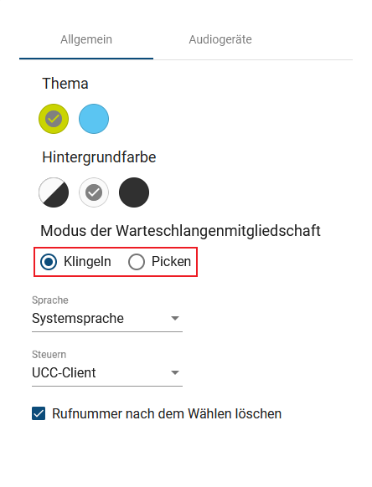 | Um den Modus zu wechseln, gehen Sie wie folgt vor:  - Klicken Sie in der Kopfleiste des VAP auf .  - Klicken Sie auf den Reiter Allgemein.  - Wählen Sie die gewünschte Option unter Modus der Mitgliedschaft aus.

